CONSELHO ESTADUAL DE EDUCAÇÃO

PROCESSO CEE Nº 663/68
INTERESSADA: Faculdade de Filosofia, Ciências e Letras de Catanduva
ASSUNTO : ALTERAÇÃO REGIMENTAL
RELATOR : Consº Benedito Olegário Resende Nogueira de Sá
PARECER CEE Nº 1211/89 APROVADO EM 13/12/89

Conselho Pleno
1.HISTÓRICO

A direção da Faculdade de Filosofia, Ciências e Letras de Catanduva submete a apreciação deste Conselho a reestruturação do Curso de Ciências de 1º Grau, com Habilitação Plena ea Matemática, e as adaptações referentes à Prática de Estágios Supervisionados dos cursos mantidos por esta Faculdade, para vigência no próximo ano letivo.
A solicitação da reestruturação do Curso de Ciências de lº Grau se prende aos seguintes fatos:
a) o curso passará de anual para semestral;
b) A Escola poderá oferecar vestibular era janeiro;
c) sem a reestruturação, Curso de Ciências, com Habilitação em Matemática, sara o único da Faculdade a ter a realização de seus vestibulares es julho;
d) A realização de um único vestibular a clientela escolar;
e) com o vestibular em janeiro do Curso de Ciências 1º Grau, com Habilitação em Matemática, os jovens de Catanduva e região terão mais opção de Escolha.

PROCESSO CEE nº 0663/68 PARECER CEE Nº 1277/89

Diante das ponderações feitas, o Departamanto do Curso de Ciências em reunião realizada, aos 28/07/89, aprovou a reestruturação do Curso, que foi homologada pela Congregação da Faculdade, em reunião do dia 31/08/89" (fls 1.206).
As adaptações referentes a Pratica de Estagiários Supervisionados dos cursos mantidos pela Instituição se processam para atender a Portaria do M.E.C nº 399, de 20/06/89, que atualiza o processamento dos registros de professor e especialistas em educação.

2 – APRECIAÇÃO:
A estrutura curricular vigente do Curso de Ciências de 1º Grau foi aprovada pelo Parecer CEE nº 65/89 e será alterada apenas no que diz respeito ao regime escolar adotado, que passará de anual para semestral.
O Curso de Licenciatura em Ciências de 1º Grau será ministrado, de acordo com a nova proposta, em 5(cinco) semestres letivos, com a mesma carga horária com que vinha sendo ministrado anteriormente, 1.800(um mil e oitocentas) horas-aula, e a Habilitação Plena em Matemática terá a duração de 3(três) semestres letivos, também com a mesma carga horária anterior, 1.080(um mil e oitenta) horas-aula. A carga horária total do Curso será de 2.880(duas mil, oitocentas e oitenta) horas-aula integralizadas, em 8(oito) semestres letivos.
Satisfaz, portanto, aos mínimos de conteúdo e duração do Curso de Licenciatura em Ciências, fixados pela Resolução C.F.E nº 30/74.
O currículo ficará assim estruturado:

PROCESSO CEE Nº 0663/68 PARECER CEE Nº 1277/89
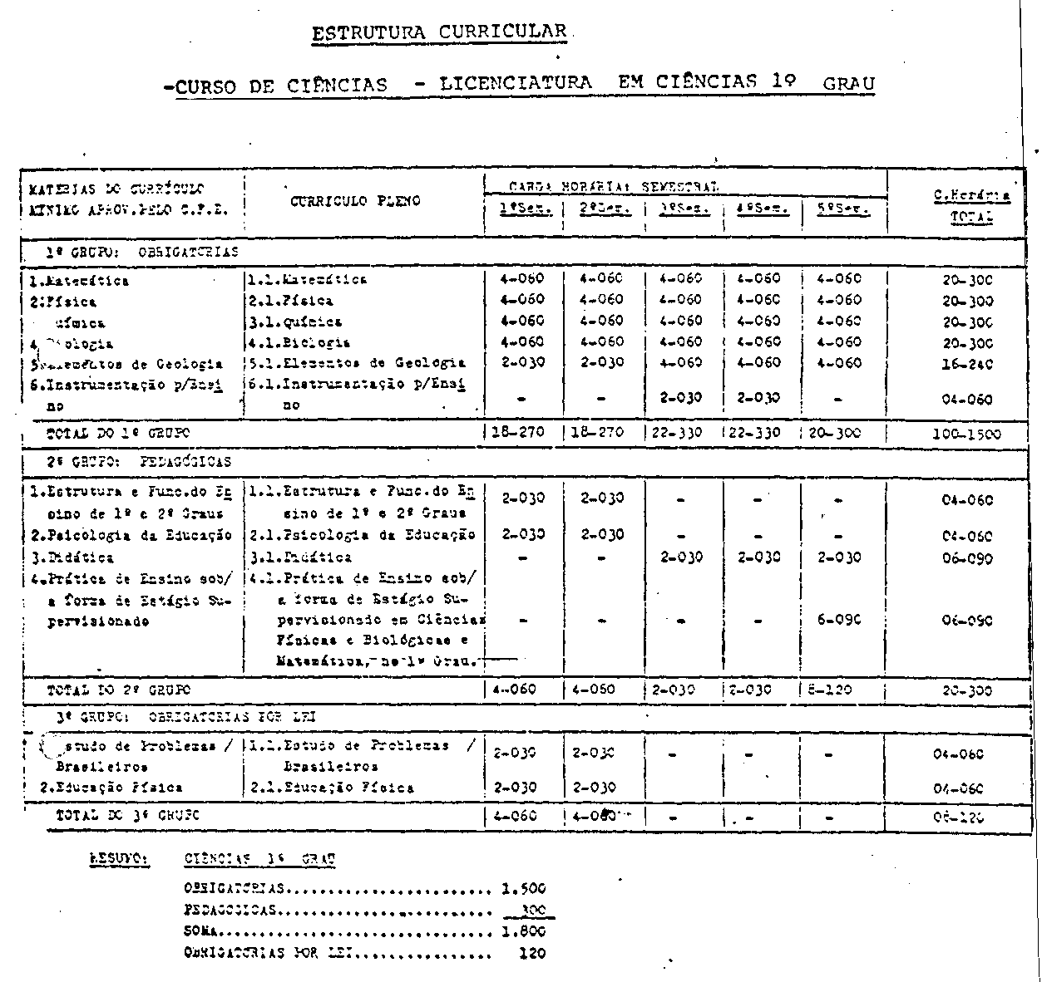

PROCESSO CEE Nº 0663/68 PARECER CEE Nº 1277/89
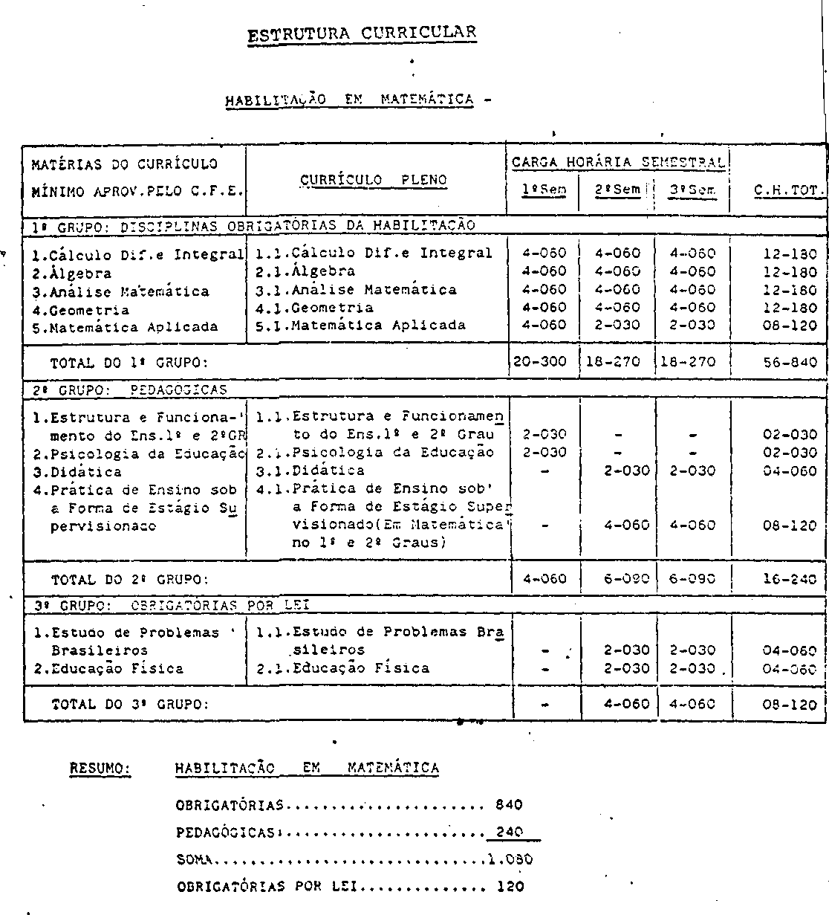

PROCESSO CEE Nº 0663/68 PARECER CEE Nº 1277/89

2.2 - Adaptações referentes à Pratica de Ensino sob a forma de Estagio Supervisionado.
Outra proposta apresentada refere-se às adaptações da atividade Prática de Ensino sob a Forma de Estágio. O Supervisionado, dos cursos mantidos pela Faculdade, à Portaria do M.E.C n° 399, de 20/06/89, que são as seguintes:

TEXTO EM VIGOR PROPOSTA

PROPOSTA

2.2.1-Curso de Letras

-Prática de Ensino em Língua Portuguesa e Literatura Brasileira.
-Prática de Ensino em Língua e Literatura Inglesa,

-Prática de Ensino sob a Forma de Estágio Supervisionado em Português e Literatura da Língua Portuguesa, no 1º e 2° Graus.
-Prática de Ensino sob a Forma de Estágio Supervisionado em Inglês e Literatura de Língua Inglesa, no 1º e 2º Graus.

2.2.2 – Curso de Estudos Sociais (1º Grau)

-Prática de Ensino sob a Forma de Estágio Supervisionado.

-Prática de Ensino sob a Forma de Estágio Supervisionado de História, Geografia, Educação Moral e Cívica e Organização Social e Política do Brasil, no 1º Grau.

PROCESSO CEE Nº 0663/68 PARECER CEE Nº 1277/89

2.2.3 Curso de História

- Prática de Ensino sob a Forma de Estágio Supervisionado.
- Prática de Ensino sob a Forma de Estágio Supervisionado em História e em Organização Social e Política do Brasil, no 1º e 2º Graus.

2.2.4 Curso de Geografia

-Prática de Ensino sob a Forma de Estágio Supervisionado.
-Pratica de Ensino sob a Foraa de Estagio Supervisionado em Geografia, no lº e 2º Graus e Historia, no 1º Grau (História Econômica Geral e do Brasil).

2-2.5- Curso de Pedagogia
a) Licenciatura Plena para o Exercício nas Escolas de 1º e 2º Graus e Magistério das Matérias Pedagógicas.

-Prática de Ensino sob a Forma de Estágio Super-visionado nas Disciplinas do 1º Grupo.
-Prática de Ensino na Escola de 1º e 2º Graus.
-Prática de Ensino sob a Forma de Estágio Supervisionado em Estrutura e Funcionamento do Ensino de 1º e 2º Graus, Didática, Metodologia do Ensino de lº Grau, no 2º Grau, Psicologia da Educação, Filosofia da Educação, Sociologia

PROCESSO CEE Nº 0663/68

- Prática de Administraçao Escolar sob a Forma de Estágio Supervisionado nas Escolas de 1º e 2º Graus.
PARECER CEE Nº 1277/89

-da Educação, História da Educação no 2° Grau, em Administração Escolar, no 1º e 2º Graus e em Estatística Aplicada a Educação, no 2º Grau.

b)Licenciatura Plena-Complementação Pedagógica para Licenciados.

-Prática de Administração Escolar sob a Forma de Estágio Supervisionado na Escola de 1º e 2º Graus
-Prática de Ensino sob a forma de Estágio Supervisionado em Administração Escolar nº 1° e 2º Graus, Estrutura e Funcionamento do Ensino de 1º e 2º Graus e Estistíca Aplicada a Educação, no 2º Grau

c)Habilitação em Orientação Educacional.

-Prática em Orientação sob a Forma de Estágio Supervisionado.
-Prática de Ensino sob a forma de Estágio Supervisionado em Orientação Educacional, no 1º e 2º Graus Estrutura e funcionamento do ensino de 1º e 2º Graus, no 2º Grau e Medidas Educacionais, no 2º grau.

d)Habilitação em Magistério das Disciplinas Pedagógicas do
2º Grau

PROCESSO CEE Nº 0663/68

- Prática de Ensino sob a Forma, de Estágio Supervisionado nas Disciplinas do 1º Grau.
PARECER CEE Nº 1277/89

- Prática de Ensino sob a Forma de Estágio Supervisionado em Estrutura e Funcionamento do Ensino de 1° e 2º Graus, Didática, Metodologia do Ensino de 1º Grau, no 2° Grau, Psicologia da Educação e História da Educação, no 2º Grau.

e) Habilitação em Administração Escolar para Exercício nas
Escolas de 1º e 2º Graus.

-Prática em Administração Escolar sob a Forma de Estágio Supervisionado nas Escolas de 1º e 2º Graus
- Prática de Ensino sob a Forma de Estágio Supervisionado em Administração Escolar, no 1° e 2° Graus, Estrutura e Funcionamento do Ensino de 1º e 2° Graus e Estatística Aplicada a Educação, no 2º Grau.

F) Habilitação em Supervisão Escolar para Exercícios nas Escolas de 1° e 2° Graus

-Prática em Supervisão Escolar sob a Forma de Estágio Supervisionado nas Escolas de 1º e 2º Graus.

-Prática de Ensino sob a Forma de Estágio Supervisionado em Supervisão Escolar, no 1º e 2º Graus, Estrutura e Funcionamento do Ensino de 1º e 2º Graus, no 2º Grau e Currículos e Programas, no 2º Grau.

PROCESSO CEE Nº 0663/68 PARECER CEE Nº 1277/89

Em função destas propostas deverão ser alterados os Anexos II, Cmposição dos Departamentos, e III, Estrutura Curricular dos Anexos.
O título do Anexo III, Curso de Letras, deverá ser corrigido quando for apresentado para, a rubrica da Assistência Técnica deste Conselho.
Com referência ao Parecer CEE Nº 65/88, retifica da a carga horária do Curso de História que foi aumentada em 30 h/a e não reduzida como consta na apreciação do Parecer.
Quanto ao artigo 60 a carga horária de Estudo de Problemas Brasileiros e de educação Física e de 120(cento e vinte) horas-aula e não como consta.

3- CONCLUSÃO:

Diante do exposto, aprovan-se as alterações regimentais proposta pela Faculdade de Filosofia, Ciências e Letras de Catanduva.
São Paulo, 22 de novembro de 1989.

a) Consº Benedito Olegátio Resende Nogueira de Sá
Relator

PROCESSO CEE Nº 663/68 PARECER CEE Nº 1277/89
DELIBERAÇÃO DO PLENÁRIO

O CONSELHO ESTADUAL DE EDUCAÇÃO aprova, por unanimidade, a decisão da Câmara do Ensino do Terceiro grau, nos ternos
do Voto do Relator.
Sala "Carlos Pasquale" en 13 de dezembro de 1989.

- Consª Raphaela Carrozzo Scardua
Presidente em exercício nos termos do § 3º do art. 13 do Regimento do CEE aprovado pelo Decreto Estadual 52811, de 6.10.71.

